Croacia de Ensueño
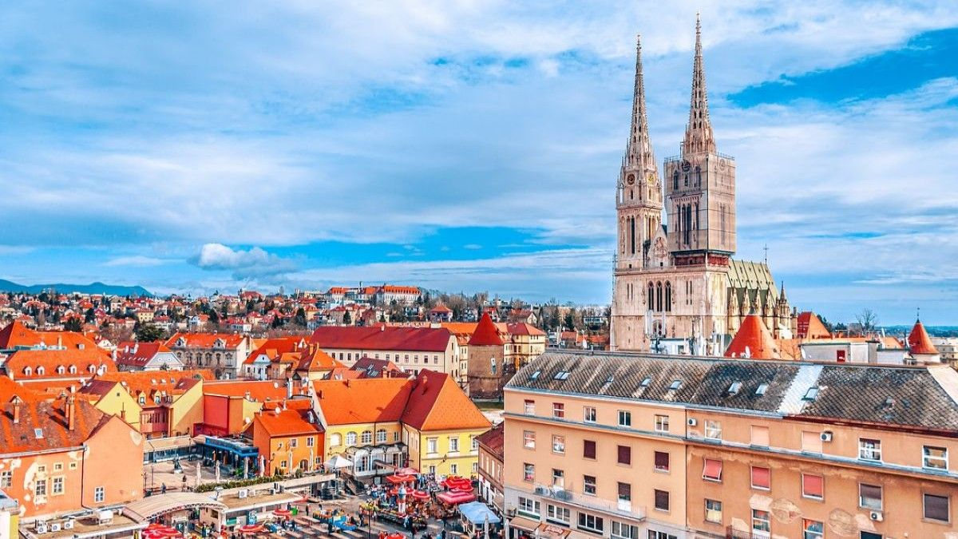
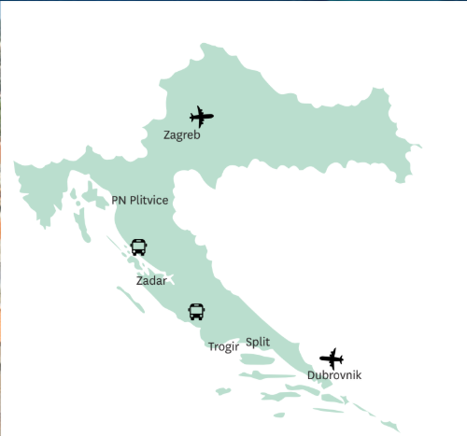
Salida:
19 Junio – 25 Septiembre 2026

Sitios a visitar
- Zagreb
- PN Plitvice
- Zadar
- Trogir
- Split
- Dubrovnik

Día 1º: Llegada a Zagreb
Llegada al aeropuerto de Zagreb y traslado al hotel.
Día 2º: Zagreb
Desayuno. Visita guiada de la capital de Croacia, Zagreb. Recorrido por su casco antiguo y tarde libre para disfrutar de la ciudad.
Día 3º: Zagreb – Plitvice - Zadar
Desayuno. Salida hacia Plitvice. Visita del Parque Nacional de los Lagos de Plitvice, un paisaje natural de excepcional belleza. Almuerzo. Tiempo libre para disfrutar de la naturaleza antes del traslado al hotel.
Día 4º: Zadar – Trogir/Split
Desayuno. Visita guiada de Zadar, ciudad con una combinación única de historia y arte moderno. Traslado a Trogir, conocido como la “Pequena Venecia”, cuyo centro histórico está protegido por la UNESCO. Traslado al hotel.
Día 5º: Split
Desayuno. Visita guiada de Split, el corazón cultural y económico de Dalmacia. Recorrido por el Palacio del Diocleciano, una de las construcciones romanas mejor conservadas de Europa. Por la tarde, regreso al hotel.
Día 6º: Split - Dubrovnik
Desayuno. Salida hacia Dubrovnik. Visita del casco antiguo, incluyendo Puerta de Pile y el Palacio del Rector. Tarde libre.
Día 7º: Dubrovnik
Desayuno. Dia libre para seguir explorando Dubrovnik por cuenta propia.
Día 8º: Dubrovnik – Aeropuerto Dubrovnik
Desayuno. Traslado al aeropuerto de Dubrovnik para el vuelo de regreso.

Categoría | Hotel | Pais | Ciudad
Turista | Hotel Zonar | Croacia | Zagreb
Turista | Hotel Big House | Croacia | Plitvice/Zadar
Turista | Hotel Batuda | Croacia | Split/Trogir
Turista | Hotel Ivka | Croacia | Dubrovnik

Costo desde por persona.

$1,755.00 EUR/DBL

Incluye
- Todos los traslados según el itinerario
- Visitas guiadas con guía de habla hispana hasta el día 6
- Alojamiento con desayuno en los hoteles de 3*/4*
- Tasas turísticas en los hoteles,
- 1 almuerzo
- Entradas: Parque Nacional de los lagos de Plitvice, Palacio del Diocleciano y Palacio del Rector.
- Mochila
- Asistencia al viajero

No incluye

- Gastos personales
- Tickets aéreos
- Todo lo no especificado en "Incluye"

